**Mô tả chức năng xem, sửa kế hoạch**

Đối với người dùng giám đốc, có thể xem danh sách các kế hoạch

Bước 1: Tại thanh Menu ở mỗi giao diện nhấn vào “Kế Hoạch”

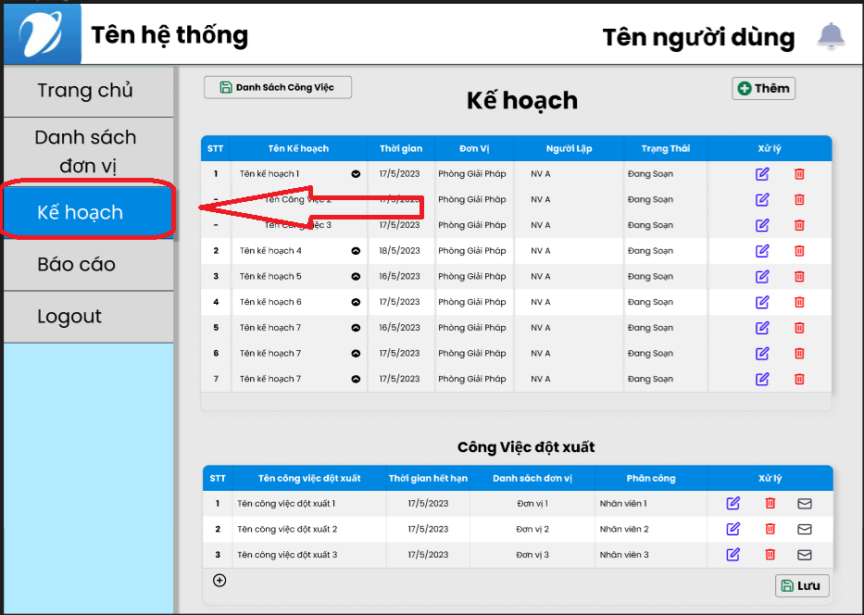

Bước 2: Ở giao diện kế hoạch hiện danh sách kế hoạch, hiện danh sách kế hoạch (có thể lọc sắp xếp theo nhiều tiêu chí khác nhau như tên kế hoạch ngày bắt đầu trạng thái,…)

Tại đây ta có thể thực hiện thêm nhiều tác vụ sau:

* Chỉnh sửa kế hoạch
  + Cách 1: Nhấn vào icon  để hiện danh sách công việc. Tiếp theo nhấn vào icon  để chỉnh sửa công việc. Chỉnh sửa các trường của công việc

tên công việc

* tên công việc trống: Hiển thị lỗi màu đỏ bên trong ô nhập tên công việc "Tên công việc không được trống"
* nhiều hơn 100 ký tự: Hiển thị lỗi màu đỏ bên trong ô nhập tên công việc "Tên công việc không được nhiều hơn 100 ký tự"
* Chứa kí tự đặc biệt: Hiển thị lỗi màu đỏ bên trong ô nhập tên công việc "Tên công việc không được chứa ký tự đặc biệt"
* Nhập đúng <100 từ không có kí tự đặc biệt: Không báo lỗi

nội dung

* Không trống: Hiển thị lỗi màu đỏ bên trong ô nhập nội dung "Nội dung không được trống"
* nhiều hơn 255 ký tự: Hiển thị lỗi màu đỏ bên trong ô nhập nội dung "Nội dung không được lớn hơn 255 ký tự"
* không trống, <255 ký tự: Không báo lỗi

thời gian bắt đầu(kiểu ngày)

* thời gian bắt đầu trống: Hiển thị lỗi màu đỏ bên dưới form nhập thời gian bắt đầu "Thời gian bắt đầu không được trống"
* khác kiểu ngày: Hiển thị lỗi màu đỏ bên dưới form nhập thời gian bắt đầu "Thời gian phải là kiểu ngày dd/mm/yyyy"
* ngày hợp lệ dd/mm/yyyy: Không báo lỗi

thời gian kết thúc(kiểu ngày)

* thời gian hoàn thành dự kiến trống: Hiển thị lỗi màu đỏ bên dưới form nhập thời gian hoàn thành dự kiến "Thời gian hoàn thành dự kiến không được trống"
* khác kiểu ngày: Hiển thị lỗi màu đỏ bên dưới form nhập thời gian hoàn thành dự kiến "Thời gian phải là kiểu ngày dd/mm/yyyy"
* nhỏ hơn ngày bắt đầu: Hiển thị lỗi màu đỏ bên dưới form thời gian hoàn thành dự kiến "Thời gian hoàn thành phải lớn hơn ngày bắt đầu"
* nhỏ hơn ngày hoàn thành dự kiến của kế hoạch: Hiển thị lỗi màu đỏ bên dưới form thời gian hoàn thành dự kiến "Thời gian hoàn thành phải nhỏ hơn hoàn thành dự kiến của kế hoạch"
* đúng kiểu ngày dd/mm/yyyy: Không báo lỗi

trọng số(kiểu số dương)

* trọng số trống: Hiển thị lỗi màu đỏ bên trong ô nhập trọng số " trọng số không trống"
* <0: Hiển thị lỗi màu đỏ bên trong ô nhập trọng số " trọng số không âm"
* Nhập từ 0->100 Không báo lỗi

Nhấn lưu để lưu công việc

* + Cách 2: Nhấn vào chọn kế hoạch cần chỉnh sửa. Sau đó sẽ dẫn đến giao diện chi tiết kế hoạch

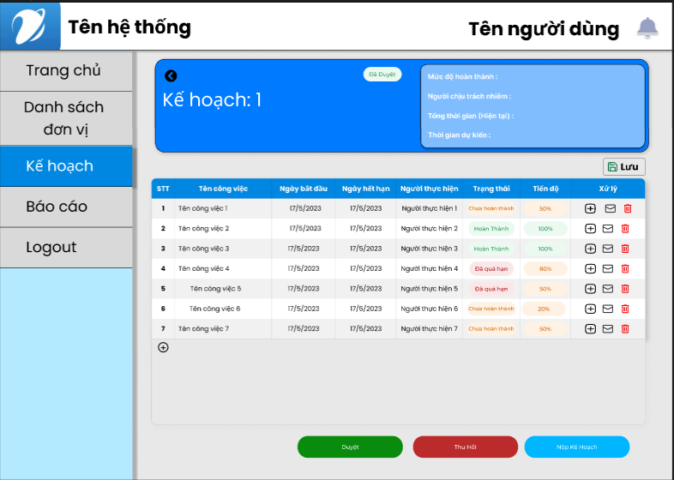

Tại đây ta chỉnh sửa các trường của công việc hoặc xem chi tiết công việc

Khi chỉnh sửa công việc, ta có thể phân rã công việc (thêm công việc con) bằng các nhấn vào icon plus ở dòng công việc

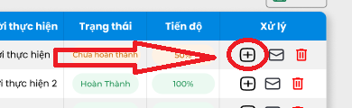

Hoặc nếu công việc có nhu cầu xin gia hạn ta có thể nhấn vào icon Letter ở công việc cần xin gia hạn để nhập thông tin xin gia hạn.

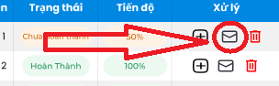

Sau đó xuất hiện hộp thư, nhập thông tin để xin gia hạn gồm

lý do xin gia hạn

* Lý do xin gia hạn rỗng: Hiển thị chữ đỏ bên dưới form nhập lý do xin gia hạn "Vui lòng nhập lý do"
* >255 ký tự: Hiển thị chữ đỏ bên dưới form nhập lý do xin gia hạn "Lý do phải nhỏ hơn 255 ký tự"
* lý do không rỗng, <255 ký tự: Không báo lỗi

thời gian muốn gia hạn(chọn ngày)

* Thời gian muốn gia hạn rỗng: Hiển thị chữ đỏ bên dưới form nhập thời gian xin gia hạn "Vui lòng nhập thời gian xin gia hạn"
* ngày hợp lệ phải lớn hơn ngày kết thúc công việc tối đa 3 ngày: Không thể chọn ngày lớn hơn ngày kết thúc công việc quá 5 ngày
* Chọn ngày phù hợp: Không báo lỗi

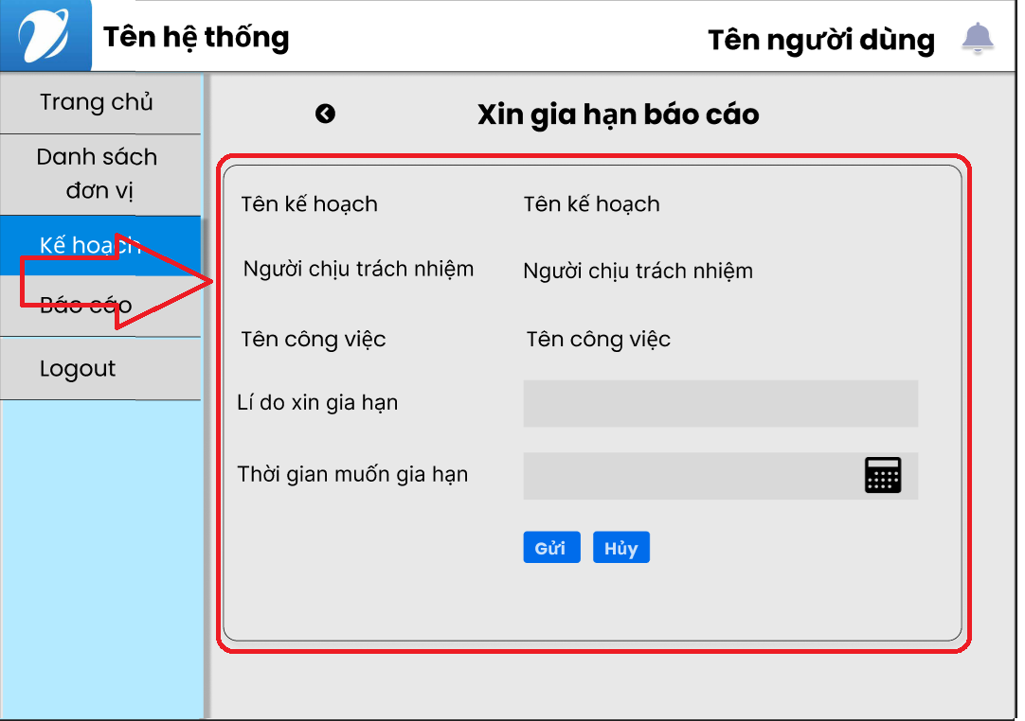

Sau khi nhập thông tin, nhấn gửi để xin gia hạn

Nhấn hủy hoặc icon back để quay lại